Środa 22 kwietnia 2020 r. – 1 godzina
Temat: Odczytywanie danych statystycznych -rozwiązywanie zadań
- Zapisz temat.
- Wysłuchaj
https://pistacja.tv/film/mat00420-interpretacja-danych-diagram-procentowy?playlist=360
- Zapisz poniższą informację:
Dane można także ilustrować za pomocą diagramów procentowych np.:
- słupkowych,
- kołowych,
- kwadratowych,
- Prostokątnych
- Przeanalizuj następujące zadanie:
Wśród badanej grupy osób są osoby o następującym wzroście:
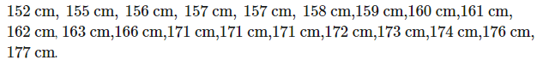
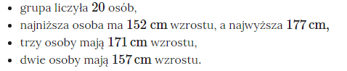
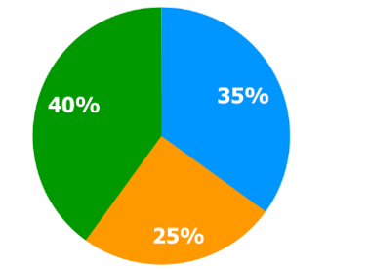

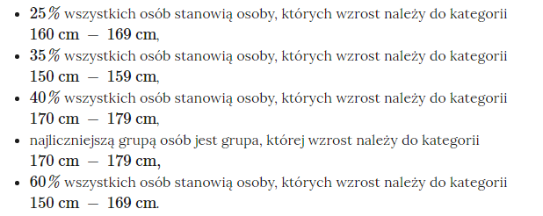
- Rozwiąż zadanie 6 strona 293 - podręcznik
a)
- 800 członków stowarzyszenia to 100%
- Oblicz najpierw jaki procent stanowią niebiorący w głosowaniu, a potem oblicz ten procent z liczby wszystkich członków – zapisz wszystkie obliczenia, skorzystaj z podanych informacji
b)
- Oblicz ilu wyborców głosowało na A. Ślicznego i L. Wygadanego, a potem odpwiedz na pytanie, wcześniej wykonaj ptrzebne obliczenia
c) Wykonaj obliczenia i odpowiedz na pytanie
d) Dla chętnych

- Rozwiąż zadanie 7 strona 293 - podręcznik
- Rozwiąż zadanie 8 strona 293 - podręcznik
- Rozwiąż zadanie 9 strona 294 - podręcznik
- Rozwiąż zadanie 2 strona 291 - podręcznik
- Rozwiąż zadanie 3 strona 291 - podręcznik
- Rozwiąż zadanie 4 strona 292 - podręcznik
- Rozwiąż zadanie 5 strona 292 - podręcznik

czwartek 23 kwietnia 2020 r. – 1 godzina

Temat: Co to jest średnia arytmetyczna?
- Zapisz temat.
- Przeczytaj informację z podręcznika strona 299
- Zapisz poniższą informację:
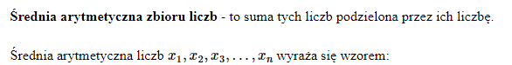
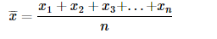
Przykład 1
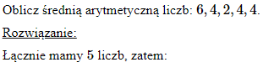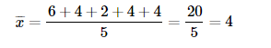
Przykład 2
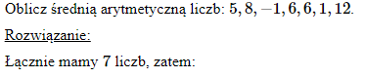
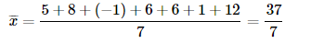
- Rozwiąż zadanie 1 strona 300 - podręcznik
- Rozwiąż zadanie 2 strona 300 - podręcznik
- Rozwiąż zadanie 3 strona 300 - podręcznik
Każdą ocenę należy pomnożyć przez ich ilość, następnie dodać zapisać te obliczenia w liczniku. W mianowniku należy zapisać sumę wszystkich ocen( ile ich było ), a następnie podzielić licznik przez mianownik. W ten sposób otrzymacie odpowiedź na pytanie.
- Rozwiąż zadanie 5 strona 300 - podręcznik – Skorzystaj z podpowiedzi z zadania 3

Piątek 24 kwietnia 2020 r. – 1 godzina

Temat: Średnia arytmetyczna – rozwiązywanie zadań
- Zapisz temat.
- Rozwiąż zadanie 7 strona 300 – podręcznik
- Rozwiąż zadanie 8 strona 301 – podręcznik – podpowiedź:
- Zapisz pytanie
- Średnia cena 720 × 5 kursów – oblicz iloczyn
- Od otrzymanego wyniku odejmij 50
- Otrzymany wynik podziel na 5 ( kursów)
- Zapisz odpowiedź
- Rozwiąż zadanie 9 strona 301 – podręcznik – rozwiąż podobnie jak zadanie 8
- Rozwiąż zadanie 10 strona 301 – podręcznik
- Zapisz pytanie
- x – liczba 4
2- x – liczba 5
$\frac{4 ×x+5×\left( 12-x \right)}{12}$ = 4,75 rozwiąż równanie ;
- oblicz ile było 5
- zapisz odpowiedź
- Rozwiąż zadanie 10 strona 301 – podręcznik
- Rozwiąż zadanie 12 strona 301 – podręcznik
- a)
- Zapisz pytanie
- $\frac{11 ×192 + 9 ×187}{20}= -oblicz$
- zapisz odpowiedź
b) rozwiąż skorzystaj z podpunktu a

- Rozwiąż zadanie 1 i 2 strona 302 – podręcznik – rozwiąż zapisz obliczenia i dopiero potem wybierz właściwy wynik

